计算机网络第一次实验

姓名：黄瑞轩 学号：PB20111686

静态网页制作

个人主页网址：<http://home.ustc.edu.cn/~sprout>

动态网页制作

Tomcat部署截图

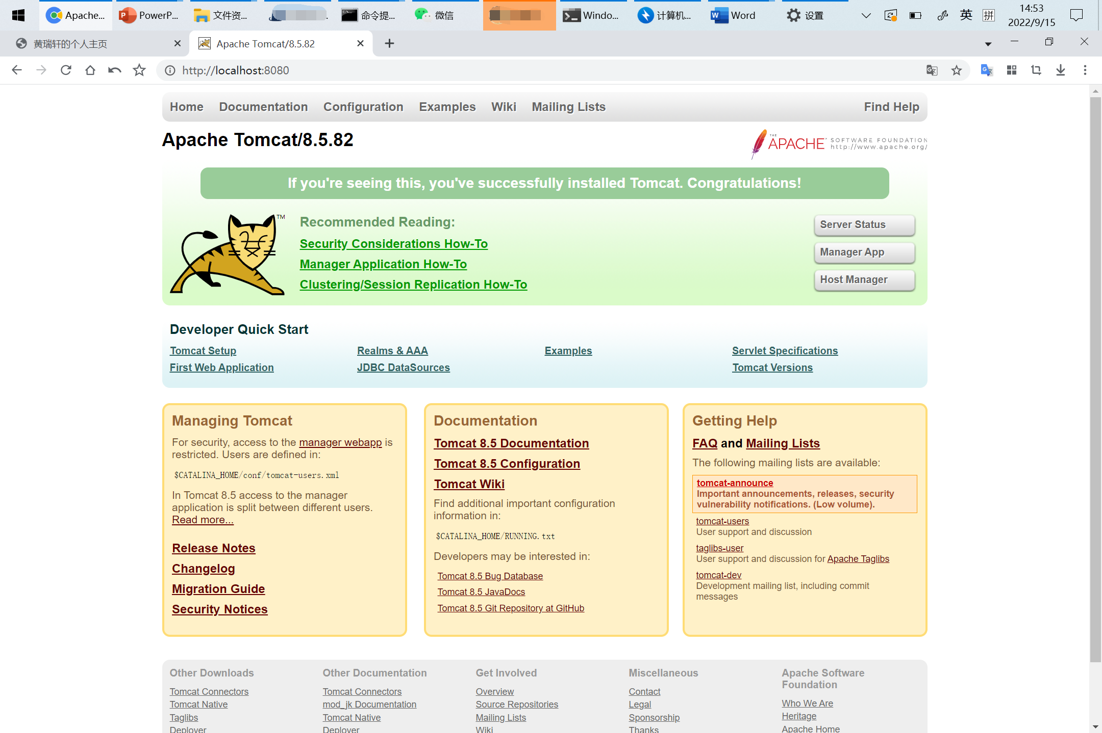

把静态（用了JS，其实也是动态）网页部署到Tomcat的截图



注：动态网页部署中，使用JS进行词云图的位置随机计算与渲染。按钮的高亮，以及按钮优化（即，位于某一页时点击本该跳转到这一页的按钮时不响应）都是使用JS完成的。



